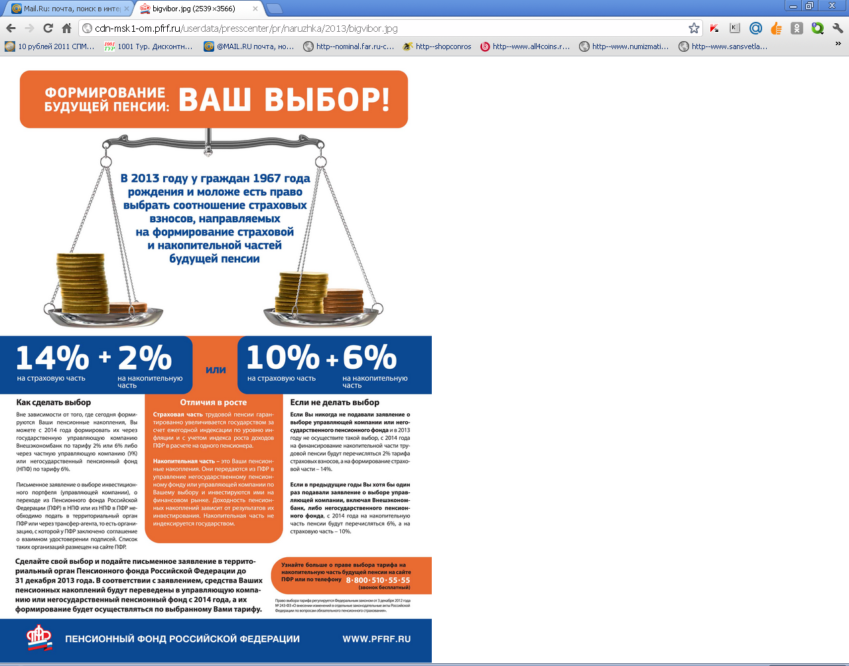

До конца этого года любой россиянин 1967 года рождения и моложе вправе решить, по какому тарифу работодатель будет отчислять за него с 2014 года взносы в ПФР на накопительную часть трудовой пенсии. Есть два варианта. Первый — сохранить тот же тариф, что и сейчас. То есть 6 процентов от дохода. Второй вариант: можно снизить эти отчисления до 2 процентов, тем самым увеличив тариф страховой части пенсии с нынешних 10 до 14 процентов.

Право выбрать тариф накопительной части пенсии между 2 и 6 процентами прописано в Федеральном законе от 3 декабря 2012 г. № 243-ФЗ. У вас могут возникнуть следующие вопросы:
Какой размер тарифа для накопительных отчислений в ПФР выбрать?
Чтобы осознанно выбрать тот или иной тариф накопительной части, советуем учесть две важные детали. Первая — это то, какой доход смогут приносить средства, учтенные на вашем индивидуальном лицевом счете. Доходность на страховую часть гарантированно увеличивает государство, индексируя ее в зависимости от уровня инфляции (п. 6 ст. 17 Федерального закона от 17 декабря 2001 г. № 173-ФЗ).
Накопительную же часть — как раз ваши пенсионные накопления — государство не индексирует. Их инвестируют в некоторые ценные бумаги или на депозиты в банках управляющая компания или негосударственный пенсионный фонд (далее - НПФ), который вы в свое время выбрали. А если такой выбор вы не делали, то вашими деньгами по умолчанию занимается государственная управляющая компания «Внешэкономбанк» (ГУК «ВЭБ»). А их страховщиком является ПФР. Вот и получается, что доходность накопительной части пенсии зависит исключительно от результатов инвестирования, то есть могут быть как убытки, так и прибыль, в том числе превышающая рост цен.
Вторая важная деталь — накопительная часть в отличие от страховой части наследуются. Если человек не доживает до пенсии, то накопленные деньги, а также полученный с них доход переходят его правопреемникам, скажем детям, супругу, родителям.
Как видите, дать четкие рекомендации, какую часть пенсии выгоднее усилить — страховую или накопительную, сложно. Здесь вы самостоятельно принимаете решение.
Что вам понадобится сделать, чтобы выбрать тот или иной тариф на накопительную часть, указано в таблице ниже. Рекомендации в ней даны в зависимости от того, где сейчас находятся ваши пенсионные средства и где вы хотите хранить их в дальнейшем.

Как выбрать тариф формирования пенсионных накоплений с 2014 года:
Где сейчас хранятся ваши пенсионные накопления | Какой хотите тариф на накопительную часть пенсии | Где желаете хранить пенсионные накопления | Что вам необходимо сделать до 31 декабря 2013 года включительно
В ГУК «ВЭБ» (страховщик — ПФР). При условии, что вы никогда ранее не подавали заявлений в ПФР. Либо вы писали заявления, но они не были удовлетворены | 6 процентов | В ГУК «ВЭБ» или частной управляющей компании | Подать в ПФР заявление о выборе ГУК «ВЭБ» и ее инвестиционного портфеля с пометкой «6 процентов» или о выборе какой-либо частной управляющей компании и ее портфеля
 | 6 процентов | В НПФ | Представить в ПФР заявление о переходе в НПФ и заключить с этой организацией договор об обязательном пенсионном страховании
 | 2 процента | В ГУК «ВЭБ» | Можете ничего не делать. Но если желаете сменить портфель ГУК «ВЭБ», то надо представить в ПФР заявление о выборе другого портфеля
В ГУК «ВЭБ» или частной управляющей компании (страховщик — ПФР). При условии, что вы ранее выбирали эту организацию. Либо вернулись в ГУК «ВЭБ» | 6 процентов | В ГУК «ВЭБ» или частной управляющей компании | Можете ничего не делать. Но если хотите сменить управляющую компанию или портфель, то нужно подать в ПФР заявление об их выборе
 | 6 процентов | В НПФ | Представить в ПФР заявление о переходе в НПФ и заключить с этой организацией договор об обязательном пенсионном страховании
 | 2 процента | В ГУК «ВЭБ» | Подать в ПФР заявление о выборе портфеля ГУК «ВЭБ» с пометкой «2 процента»
В НПФ (страховщик — НПФ) | 6 процентов | В ГУК «ВЭБ» или частной управляющей компании | Представить в ПФР заявление о переходе в этот фонд, выборе ГУК «ВЭБ» и ее портфеля с пометкой «6 процентов» или о выборе какой-либо частной управляющей компании и ее портфеля
В НПФ (страховщик — НПФ) | 6 процентов | В НПФ | Можно ничего не делать. Однако если хотите сменить НПФ, то надо подать в ПФР заявление о переходе из одного в другой НПФ и заключить с новым фондом договор об обязательном пенсионном страховании
В НПФ (страховщик — НПФ) | 2 процента | В ГУК «ВЭБ» | Представить в ПФР заявление о переходе в этот фонд, выборе портфеля ГУК «ВЭБ» с пометкой «2 процента»

Что будет, если не выбрать управляющую компанию и тариф?
Допустим, страховщик ваших пенсионных накоплений — это Пенсионный фонд РФ. То есть никаких заявлений в фонд о том, что вы хотите перевести средства в НПФ или все же оставить их в ПФР с выбором какой-либо управляющей компании, вы не подавали. Это, кстати, распространенная ситуация.
Вы желаете, чтобы в следующие годы на накопительную часть пенсии за вас отчисляли 6 процентов страховых взносов? И при этом не хотите менять страховщика? В таком случае вам надо подать в Пенсионный фонд РФ заявление о выборе управляющей организации. Той, которой вы доверите инвестировать ваши пенсионные сбережения. Это может быть либо ГУК «ВЭБ», либо любая частная управляющая компания.
Еще в своем заявлении вам понадобится отразить выбор одного инвестиционного портфеля из тех, что предлагает выбранная вами управляющая компания.
К слову, в ведении ГУК «ВЭБ» есть два набора инвестиций — портфель государственных ценных бумаг (так называемый базовый) и расширенный портфель. Предположительно большую доходность может принести второй инвестиционный пакет (п. 4 ст. 27 Федерального закона от 24 июля 2002 г. № 111-ФЗ).
Если же заявление вы не подадите, то с 2014 года страховые взносы на накопительную часть пенсии будут по умолчанию поступать по тарифу 2 процента. А хранить и инвестировать ваши деньги будет ГУК «ВЭБ».
Когда подавать заявление о выбранной управляющей компании и тарифе?
Подать заявление можно только до 31 декабря 2013 года включительно. Пока форма для него не утверждена. Однако ждать официального бланка не обязательно. Уже сейчас можно обратиться в Управление Пенсионного фонда РФ по месту проживания и ваше заявление примут.
Кстати, права подать такое заявление в будущие годы не предусмотрено. Поправки на этот счет пока только обсуждаются.
Надо ли выбирать тариф, если средства уже находятся в НПФ или частной управляющей компании?
Уже давно граждане вправе переводить свои накопления из ПФР в негосударственный пенсионный фонд или частную управляющую компанию. Если вы так и сделали, то для вас с 2014 года накопительный тариф будет составлять по умолчанию максимум, то есть 6 процентов, а страховой — 10 процентов от вашей зарплаты. Заявления для этого подавать не надо.
Вы хотите, чтобы на накопительную часть за вас отчисляли все же 2 процента? Тогда придется перевести свои средства обратно в ПФР. И туда же подать заявление о выборе именно ГУК «ВЭБ», ее портфеля и тарифа в размере 2 процентов.
Можно ли сейчас перевести накопления в негосударственный пенсионный фонд
Предположим, вы хотите в этом году сменить страховщика — с ПФР на негосударственный пенсионный фонд. Кстати, он же станет инвестировать ваши деньги. Тогда вам понадобится до конца текущего года заключить с НПФ договор об обязательном пенсионном страховании. А в ПФР надо представить соответствующее заявление. Его форма есть в приложении № 2 к Административному регламенту, утвержденному приказом Минздравсоцразвития России от 13 декабря 2011 г. № 1536н.
Если вы подаете в Пенсионный фонд РФ заявление о выборе НПФ или управляющей компании лично, то при себе необходимо иметь паспорт и страховое свидетельство (СНИЛС). Заявление можно направить по почте или с курьером, но тогда этот документ необходимо заверять у нотариуса. При этом необходимо обратить внимание на полноту заполнения всех требуемых реквизитов в заявлении.
Дополнительную консультацию о выборе тарифа накопительной части вы можете получить по тел. (38253) 2-32-47, 2-35-80 или обратившись лично в Управление ПФР в Каргасокском районе Томской области по адресу: с.Каргасок, ул.Октябрьская, д.22, кабинет № 10, график приема с 09:00 до 17:00, перерыв с 13:00 до 14:00.

